**班里44人，提问5人，4人不会，置信水平95%，二分法求没听课的人数。**

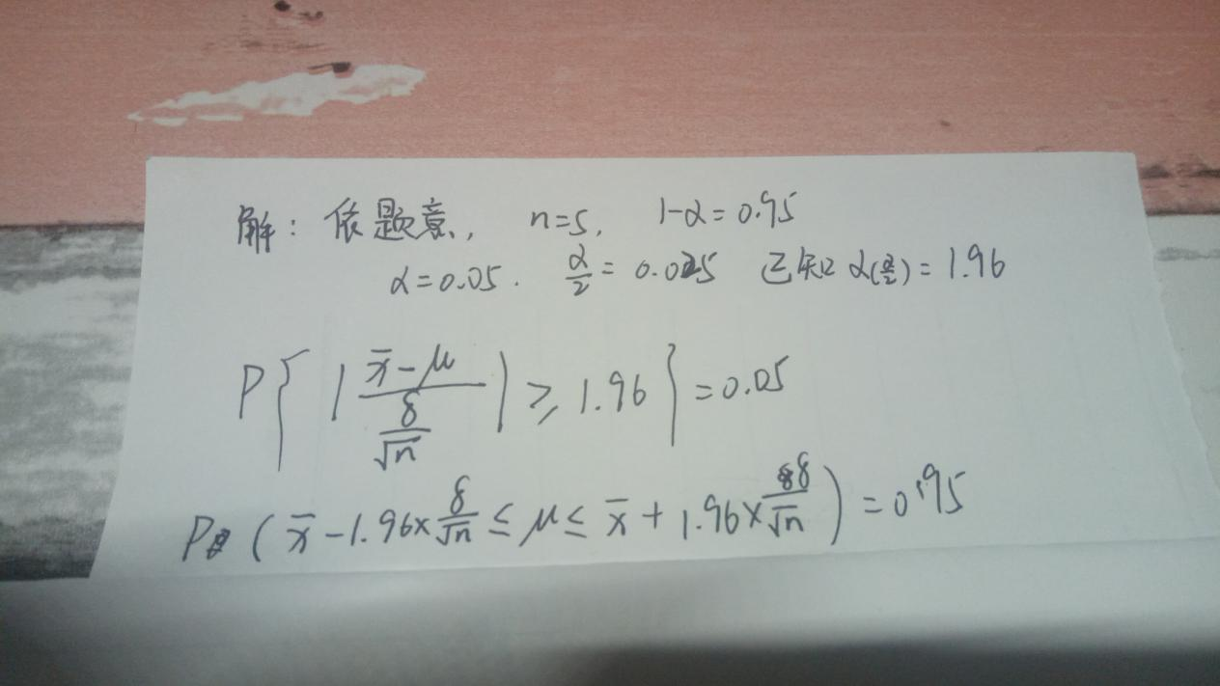

由题意得，5个样本，1个合格。

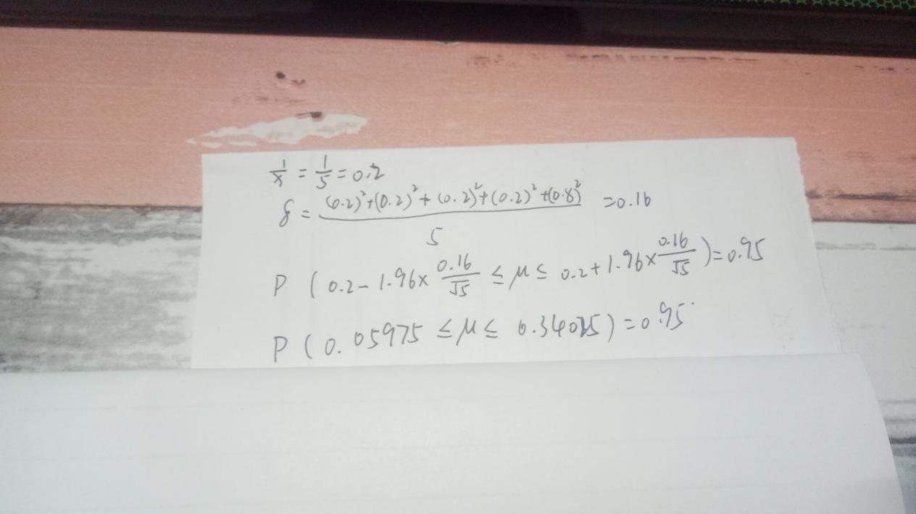

解得最少没听课29人，最多没听课41人。